Наталия Солженицына

Подлинный консерватор
не может не быть антикоммунистом

Интервью

(Русская idea. 2014. 7 июня.
URL: http://politconservatism.ru/forecasts/podlinnyy-konservator-ne-mozhet-ne-byt-antikommunistom/)

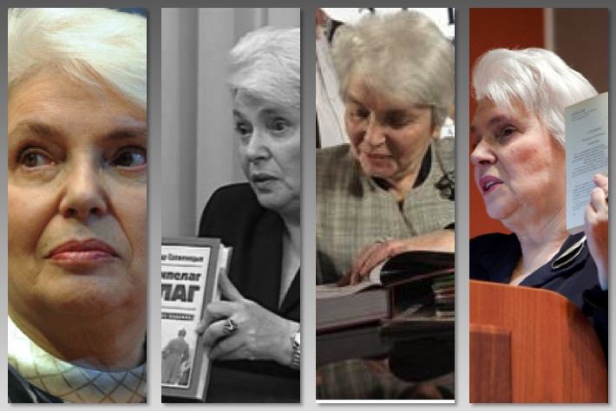

Кирилл Бенедиктов
Уважаемая Наталия Дмитриевна, сумел ли, на Ваш взгляд, Александр Исаевич оказать влияние на трансформацию (политическую и идеологическую) России после конца коммунистического проекта? И каково его влияние на формирование идеологии пост-ельцинской России?

Наталия Солженицына
Вопрос не ко мне: давать такие оценки — задача соотечественников.

Кирилл Бенедиктов
Правы ли те, кто утверждает, что Александр Исаевич не был услышан новой Россией?

Наталия Солженицына
Новая Россия многолика и многослойна, да еще в каждом слое не однородна. Властями и политическим классом новой России в Девяностых и Нулевых годах Александр Исаевич определенно не был услышан. Что касается «безъязыкого большинства», то в нем есть как недруги А.И. (как правило — книг его не читавшие, но принявшие на веру клевету и ругань прежних десятилетий), так и широкий слой верных и благодарных читателей. Десятки тысяч писем от них в нашем архиве — тому свидетельство, писем размышляющих, вопрошающих, благодарящих, но и спорящих, словом – «живых». Этот слой, как ни удивительно, постоянно растет и впитывает книги А.И. — в десятых годах, уже после ухода автора, тиражи продолжают расти.

Кирилл Бенедиктов
Кем был Александр Исаевич в большей степени — консерватором или же радикалом? Какие стороны политического темперамента Александра Исаевича были более значимы для его философии? И как мирился в нем консерватор с радикалом-антикоммунистом?

Наталия Солженицына
Александр Исаевич был консерватором, радикалом же не был вообще. Он полагал, что здоровый консерватизм «должен быть гибок, сохранять равную чуткость и к старому и к новому, и к уважаемой достойной традиции и к той свободе поиска, без которой не рождается будущее». Он был последовательным противником революций, видел «ложь всех революций истории: они уничтожают только современных им носителей зла (а не разбирая впопыхах — и носителей добра), — само же зло, ещё увеличенным, берут себе в наследство»; «революции разваливают органичность общества; разоряют естественность жизни…… Надо уметь терпеливо улучшать то, что у нас есть, в каждое «сегодня». И тщетно было бы надеяться, что революция может изменить к лучшему человеческую природу». Он отвергал любое насилие, а самый «радикальный» из его призывов — это «жить не по лжи». Как мирился в нем консерватор с радикалом-антикоммунистом? — Я уже сказала, что радикалом он не был, а подлинный консерватор не может не быть антикоммунистом: консерваторы стоят за стабильное, без рывков, развитие с сохранением традиций страны, коммунисты же — всюду — разрушители «до основанья» всего уклада и всех традиций; если консерватор стоит за сбережение органических начал, то коммунизм рушит именно органические свойства человеческих сообществ, он античеловечен.

Кирилл Бенедиктов
Насколько актуальна сегодня критика Александром Исаевичем Запада – критика, начало которой положила его Гарвардская речь? Никита Струве сравнивал его выступление в Гарварде с речами пророков Ветхого Завета – насколько эта критика оказалась пророческой? Тогда Солженицын упрекал Запад за то, что он отступает перед коммунизмом, за то, что он утратил мужество. Можно ли теперь, по прошествии 36 лет, сказать, что его критика была справедлива?

Наталия Солженицына
Да, по прошествии трети столетия еще очевидней, что критика была справедливой и что она остается актуальной. Главный упрек Западу в Гарвардской речи — что, вступая в область большой политики, он перестает пользоваться моральными указателями (разве сегодня этот упрек изжит?); что он готов отстаивать свои провозглашаемые принципы только против заведомо слабейших противников (нужны ли примеры?); что положив в основу современной цивилизации преклонение перед материальными потребностями человека, мир оказался «в жестоком духовном кризисе… и все технические достижения не искупают той моральной нищеты, в которую впал ХХ век» (это ли не актуально?).

Кирилл Бенедиктов
Какие уроки Александра Исаевича остались неусвоенными современной Россией?

Наталия Солженицына
— Вопрос не ко мне. Но каждый, кто читал Солженицына и смотрит вокруг незашоренными глазами, без труда найдет ответ.

